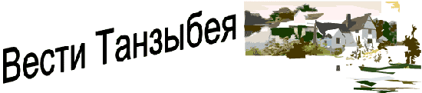 № 28(106) от 26 декабря 2012 года.
Информационный бюллетень
Танзыбейского сельсовета
Ермаковского района
Красноярского края. Выпускается с 2007 года.
Редактор: Бычкова Н.В.
Издатель и распространитель издания: Администрация Танзыбейского сельсовета.
Тираж:150 экз., периодичность 1раз в месяц.

Уважаемые
жители и гости территории
Танзыбейского сельсовета!

От всей души поздравляем вас
с наступающим
Новым годом и Рождеством!

Старому году оставьте печали,
Забудьте тревоги, обиды, беду –
Только здоровья, успехов и счастья
Мы вам желаем в Новом году!

Всех вам благ!

Администрация Танзыбейского сельсовета,
Танзыбейский сельский совет депутатов

Мероприятия на Новогодние праздники

Дата проведения | Наименование мероприятия | Время проведения | Ответственные
27.12.2012г. | Открытие катка и ёлки | 17-00 | МБУ «Народный дом»  МБУ «Библиотека»
30.12.2012г. | Детский утренник | 12-00 | МБУ «Народный дом»  МБУ «Библиотека»
01.01.2013г. | Новогодняя дискотека | 02-00 | МБУ «Народный дом»
06.01.2013г. | Мультиспорт «спортивные старты» | 12-00 | СК «Прометей»
01.01.2013- 07.01.2013гг. | Праздничные дискотеки | 20-00 | МБУ «Народный дом»

УВАЖАЕМЫЕ ЖИТЕЛИ ТАНЗЫБЕЙСКОГО СЕЛЬСОВЕТА!
Считанные дни остались до наступления Нового 2013 года. Витрины магазинов переливаются всеми цветами радуги: весело подмигивают электрические глазки гирлянд, на ватных перинках лежат зеркальные шары, шелестят пушистые лапки серебристой мишуры. В квартирах, в залах домов культур, школах, детских садах, административных зданиях — готовятся к установке новогодних красавиц — ёлок.
Какой же Новый год без фейерверков!!! Но именно Новый год с его блеском и фейерверками таит в себе опасность. Поэтому отнеситесь к проведению этого мероприятия ответственно.
Памятка по применению гражданами бытовых пиротехнических изделий

Никогда не ленитесь лишний раз прочитать инструкцию на изделие.
Помните, что даже знакомое и обычное на вид пиротехническое
изделие может иметь свои особенности.

Фитиль следует поджигать на расстоянии
вытянутой руки.

Зрители должны находиться за пределами опасной зоны,
указанной в инструкции по применению конкретного
пиротехнического изделия, но не менее 20 м

Категорически запрещается:

Держать работающие пиротехнические
изделия в руках

Наклоняться над работающим пиротехническим изделием
и после окончания его работы,
а также в случае его несрабатывания.

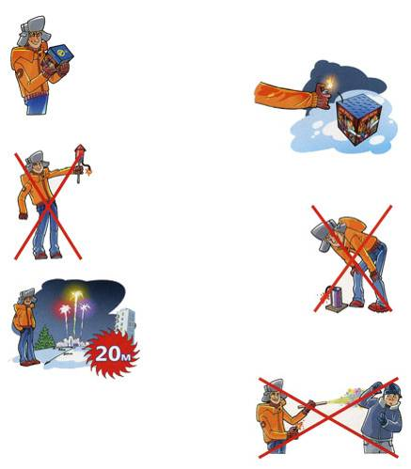

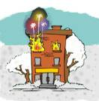

Производить запуск пиротехнических изделий в направлении людей,
а также в место
их возможного появления

Применять пиротехнические изделия в помещении

Начальник ОНД по Ермаковскому району
Кадуцкая О.Н.

По вопросам редакции обращаться в администрацию Танзыбейского сельсовета к Бычковой Н.В.
662840, Красноярский край, Ермаковский район, п. Танзыбей. ул. Мира ,32 Выпускается с 2007 года.
Отв. редактор: Бычкова Н.В.
Тираж:150 экз., периодичность 1раз в месяц.
Информационный бюллетень распространяется бесплатно.

